ПРОЕКТ
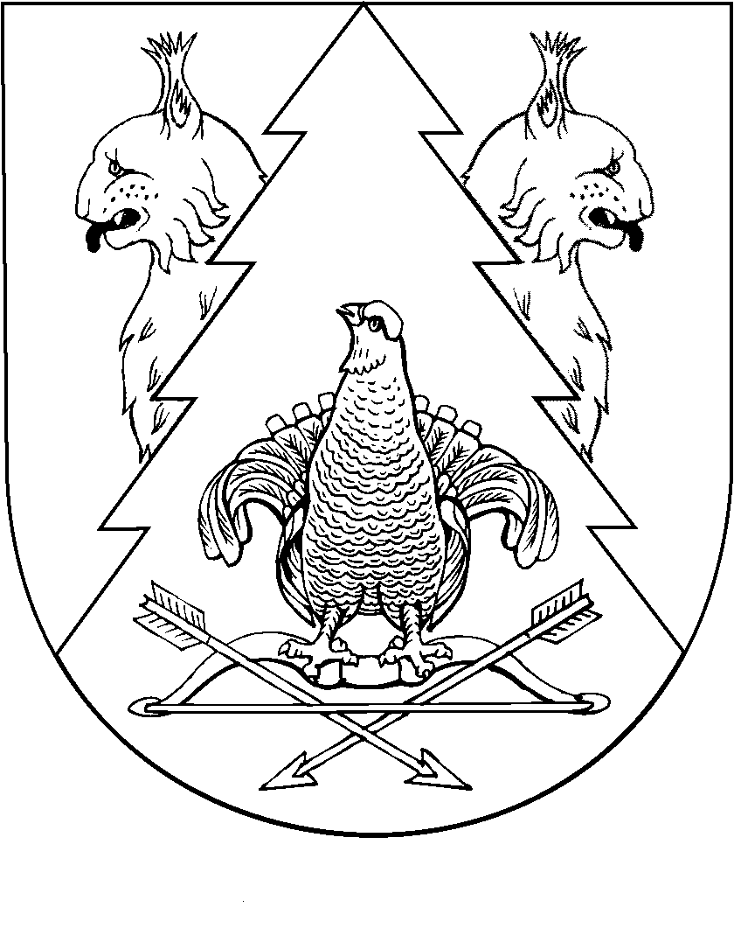

_________________ сессия

Собрания депутатов муниципального образования

Ардинское сельское поселение» Республики Марий Эл

третьего созыва

РЕШЕНИЕ
Собрания депутатов муниципального образования
«Ардинское сельское поселение»

от «__»_________ 2018 года № __

О внесении изменений в решение Собрания депутатов муниципального образования «Ардинское сельское поселение» от 19 октября 2017 года
№ 124 «Об установлении налога на имущество физических лиц»

В соответствии с Федеральным законом от 6 октября 2003 года
№ 131-ФЗ «Об общих принципах организации местного самоуправления в Российской Федерации», Федеральным законом от 30.09.2017 № 286-ФЗ (ред. от 27.11.2017) «О внесении изменений в часть вторую Налогового кодекса Российской Федерации и отдельные законодательные акты Российской Федерации», Уставом муниципального образования «Ардинское сельское поселение» Собрание депутатов муниципального образования «Ардинское сельское поселение» решило:

1. Внести в решение Собрания депутатов муниципального образования «Ардинское сельское поселение» от 19 октября 2017 года № 124 «Об установлении налога на имущество физических лиц» (далее по тесту – решение) следующие изменения:
1) Подпункт 1) пункта 2 решения изложить в следующей редакции:
«1) 0,1 процента в отношении:
жилых домов, квартир, комнат;
объектов незавершенного строительства в случае, если проектируемым назначением таких объектов является жилой дом;
единых недвижимых комплексов, в состав которых входит хотя бы один жилой дом;
гаражей и машино-мест;
хозяйственных строений или сооружений, площадь каждого из которых не превышает 50 квадратных метров и которые расположены на земельных участках, предоставленных для ведения личного подсобного, дачного хозяйства, огородничества, садоводства или индивидуального жилищного строительства;»;
2) Подпункт 2) пункта 2 решения изложить в следующей редакции:
«2) 0,5 процентов в отношении объектов налогообложения, включенных в перечень, определяемый в соответствии с пунктом 7 статьи 378.2 Налогового Кодекса Российской Федерации, в отношении объектов налогообложения, предусмотренных абзацем вторым пункта 10 статьи 378.2 Налогового Кодекса Российской Федерации, а также в отношении объектов налогообложения, кадастровая стоимость каждого из которых превышает 300 миллионов рублей;».

2. Настоящее решение вступает в силу с момента опубликования и распространяется на правоотношения возникшие с 1 января 2018 года.

Глава муниципального образования,
председатель Собрания депутатов муниципального образования «Ардинское сельское поселение» Н.В.Сорокин

